**Plataforma educativa con asistente virtual y autoevaluación AI**

**Especificación de Caso de Uso:**

**CU15-Interactuar con el chatbot**

Versión 2.0

**Lima, 30 de mayo del 2024**

|  |  |  |  |
| --- | --- | --- | --- |
| **Fecha** | **Versión** | **Descripción** | **Autor** |
| 24/04/2024 | 1.0 | Creación del documento. | Frank Kevin Condor Huarhuachi |
| 30/06/2024 | 2.0 | Documento final | Frank Kevin Condor Huarhuachi |
|  |  |  |  |
|  |  |  |  |
|  |  |  |  |
|  |  |  |  |
|  |  |  |  |

**Control de Versiones**

**ÍNDICE**

**1. Introducción 4**

1.1. Propósito 4

1.2. Alcance 4

1.3. Definiciones, siglas y abreviaciones 4

1.4. Referencias 4

1.5. Resumen 5

**2. Descripción general 6**

2.1. Diagrama de casos de usos 6

2.2. Breve descripción 6

2.3. Actores 6

2.4. Precondiciones 6

2.5. Poscondiciones 7

2.6. Flujo básico 7

2.7. Excepciones 7

# **Introducción**

## **Propósito**

El propósito de este documento es detallar el caso de uso "Interactuar con Eva", proporcionando una descripción clara de los procesos involucrados, las interacciones entre el alumno y el sistema, y las condiciones necesarias para el funcionamiento adecuado del chatbot. Este documento también establece las bases para el desarrollo, implementación y mejora continua del sistema, asegurando que se cumplan los objetivos educativos y técnicos.

## **Alcance**

* La interacción del alumno con el chatbot a través de voz o texto.
* La implementación de una interfaz de usuario que permita al alumno seleccionar su modo de interacción preferido.
* El procesamiento de entradas de voz y texto para generar respuestas adecuadas por parte del chatbot.
* El registro del historial de interacción para futuras referencias o análisis.
* La gestión de excepciones cuando el alumno no selecciona una preferencia de interacción.

## **Definiciones, siglas y abreviaciones**

* *Chatbot:* Programa de computadora diseñado para simular una conversación con usuarios humanos.
* *API:* Interfaz de programación de aplicaciones, conjunto de protocolos y herramientas para construir software y aplicaciones.
* *Avatar:* Representación gráfica que simboliza al usuario o al chatbot en la interfaz.
* *A04-Alumno:* Usuario del sistema, en este caso, el alumno.

## **Referencias**

* EE-DGE.docx

## **Resumen**

El caso de uso "Interactuar con Eva" se centra en permitir que los alumnos se comuniquen con un chatbot mediante voz o texto en español. El alumno puede elegir su preferencia de interacción, tras lo cual el sistema gestiona la entrada de voz o texto, genera respuestas adecuadas y presenta estas respuestas al alumno. El historial de interacción se registra para análisis futuros. Se manejan excepciones en caso de que el alumno no seleccione una preferencia de interacción inicialmente. Este sistema busca mejorar la experiencia de aprendizaje de los alumnos mediante una interacción dinámica y personalizada con el chatbot Eva.

# **Descripción general**

## **Diagrama de casos de usos**

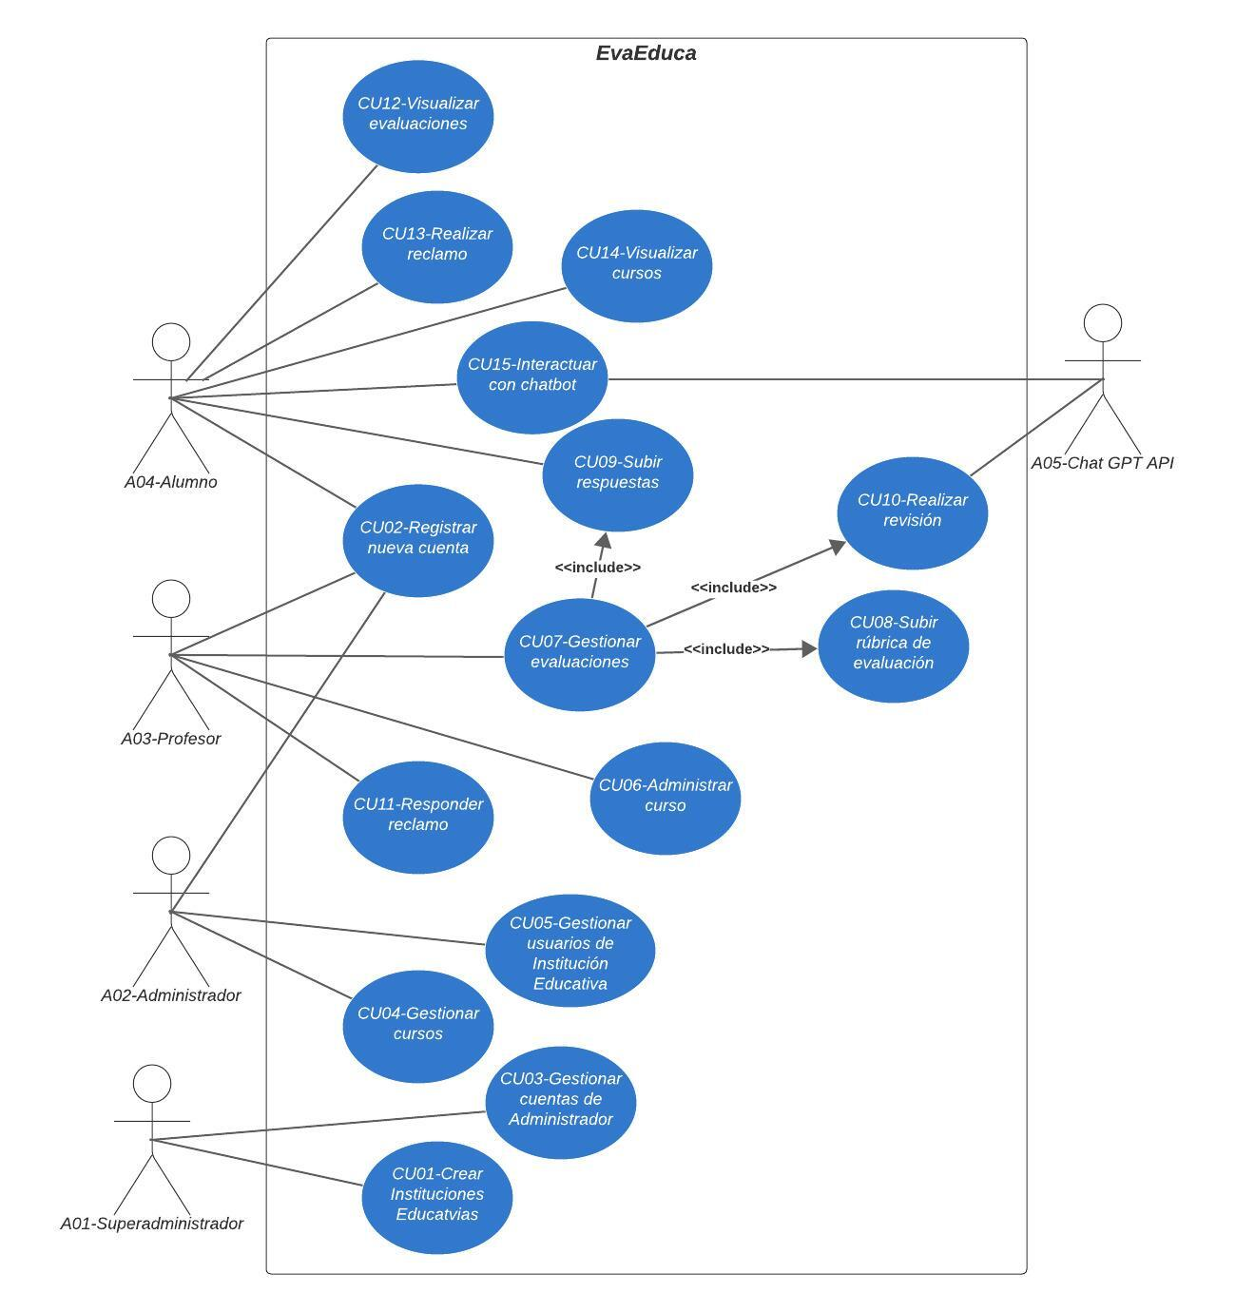

## **Breve descripción**

Permite al usuario interactuar con el chatbot implementado con la API de ChatGPT representado por un avatar animado. La interacción entre estos dos será mediante voz y/o texto. El idioma que se va usar será el español.

## **Actores**

* A04-Alumno

## **Precondiciones**

* El alumno tiene que estar en el módulo de Interactuar con Eva.

## **Poscondiciones**

* Se ha registrado el historial de interacción del Alumno con el chatbot para futuras referencias o análisis.

## **Flujo básico**

1. El Alumno accede al módulo de "Interactuar con Eva".
2. El sistema muestra al Alumno la interfaz de interacción con el chatbot.
3. El Alumno selecciona su preferencia de interacción, ya sea mediante voz o texto.
4. Si el Alumno elige interactuar mediante voz:
   1. El sistema activa el micrófono del dispositivo del Alumno.
   2. El Alumno formula una pregunta o realiza una solicitud al chatbot.
   3. El chatbot procesa la entrada de voz del Alumno y genera una respuesta adecuada.
   4. El sistema reproduce la respuesta del chatbot mediante voz a través de los altavoces del dispositivo del Alumno.
5. Si el Alumno elige interactuar mediante texto:
   1. El sistema muestra un campo de texto donde el Alumno puede escribir su pregunta o solicitud.
   2. El Alumno escribe su mensaje y lo envía al chatbot.
   3. El chatbot procesa el mensaje del Alumno y genera una respuesta adecuada.
   4. El sistema muestra la respuesta del chatbot en la interfaz de usuario junto con el mensaje original del Alumno.
6. La interacción puede continuar según las necesidades del Alumno, quien puede hacer más preguntas o solicitudes al chatbot.
7. Cuando el Alumno esté satisfecho con la interacción o decida finalizarla, puede cerrar la interfaz de interacción.

## **Excepciones**

1. Si el Alumno no selecciona su preferencia de interacción:
   1. El sistema muestra un mensaje de error indicando al Alumno que debe seleccionar su preferencia de interacción.
   2. El Alumno vuelve a seleccionar su preferencia de interacción.
   3. El flujo continúa desde el paso correspondiente al modo de interacción elegido.